Handbuch Barrierefreies Bauen
Leitfaden zur DIN 18040 Teil 1 bis 3

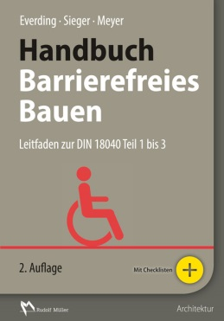 | Von Dr. Dagmar Everding, Dr. Volker Sieger, Simone Meyer M. A.  2., aktualisierte und erweiterte Auflage 2015. 17 x 24 cm. Gebunden.  380 Seiten mit 296 Abbildungen und 22 Tabellen. Mit Download-Angebot.  Buch:  EURO 69,– / ISBN 978-3-481-03286-9  E-Book PDF  EURO 55,20 / ISBN 978-3-481-03287-6

VERLAGSGESELLSCHAFT RUDOLF MÜLLER GmbH & Co. KG

Stolberger Str. 84 50933 Köln

Telefon: 0221 5497-120 Telefax: 0221 5497-130
service@rudolf-mueller.de www.baufachmedien.de

Das neu aufgelegte „Handbuch Barrierefreies Bauen“ kommentiert praxisnah und anschaulich die DIN 18040 Teil 1 bis 3 sowie weitere Normen zum barrierefreien Bauen. Praktische Planungshilfen, Zeichnungen und Checklisten erläutern die normativen Vorgaben. Zahlreiche Beispielprojekte zeigen gelungene Architektur und Stadträume im Detail und helfen bei der Planung und Umsetzung eigener Vorhaben.

Die Normenreihe DIN 18040 formuliert Planungsgrundlagen für die Barrierefreiheit
baulicher Anlagen, um diese für Menschen mit Handicap, aber auch für ältere Menschen
und Kinder uneingeschränkt nutzbar zu machen. Im Mittelpunkt des Handbuchs stehen die Anforderungen an barrierefreie Wohnungen, öffentlich zugängliche Gebäude und Arbeitsstätten sowie die Barrierefreiheit im öffentlichen Verkehrs- und Freiraum.
Anhand von realisierten Beispielen werden Vorgaben und Lösungen anschaulich erläutert. Praktische Checklisten fassen die Anforderungen zusammen und stehen zum Download bereit unter www.barriere-frei-planen.de. Im Anhang sind DIN 18040 Teil 1 und Teil 2 komplett abgedruckt. Die 2. Auflage wurde komplett aktualisiert und um zahlreiche Beispiele und Projekte ergänzt. Insbesondere die Regeln der neuen DIN 18040 Teil 3 „Öffentlicher Verkehrs- und Freiraum“ werden erläutert. Darüber hinaus widmet sich die Neuauflage dem Brandschutz in barrierefreien Gebäuden.

Architekten und Planer, aber auch Kommunen, Behindertenvertreter und Seniorenräte
finden Anregungen für eigene Projekte sowie geeignete Instrumente und Strategien, um
eine barrierefreie Umwelt umzusetzen.
2.117 Zeichen / Juni 2015

